기업분석/업계분석 가고자 하는 희망업계의
**게시판에 올릴때는 기업마다 한개씩 올려주세요 (1 번~6 번) **7 번은 따로 올려주세요
1. 주요기업 리스트 각 기업의 사업 summary 작성 (3 개회사이상)
예 : 어떤 비지니스를 하는지, 업계 쉐어는 어느 정도인지, 매출은 어느정도인지, 기타등등

NTT Data - IT 컨설팅, DX 솔루션을 주력 상품으로 하고 있습니다. 2022년 기준 쉐어가 6위이고(매출액 순위 기준) 글로벌 기준 2023년 기준 매출이 약 3조 4900억엔입니다. 1988년에 설립했으며 2024년 1분기 기준 사원수는 19만명입니다.

2. 주요기업의 연간 결산서 2 년분 찾아오기 (pdf 파일) (3 개회사이상)
연간 결산서 NTT DATA-2022년.pdf, 연간 결산서 NTT DATA-2023년.pdf
3. 주요기업의 사업보고서 또는 회사 중장기 사업계획서 찾아오기(3 개회사이상)
사업보고서 2023-q4.pdf
4. 주요기업의 회사 비젼 또는 이념 경영자의 인사글 찾아오기(3 개회사이상)

NTT DATA –
皆さまにおかれましては、ますますご清栄のこととお喜び申し上げます。

NTT DATAはおかげさまで創業以来成長を続け、売上高4兆円超、海外売上高は60％を超え、国内も1.6兆円を目指すまでになりました。こうした中、世界中のお客様に対するきめ細かい対応・機動力確保と、グローバル観点での経営を強化するため、2023年7月1日より持株会社、国内事業会社、海外事業会社からなるグローバル経営体制に移行しました。
持株会社である「株式会社NTTデータグループ」はグローバル本社として、グローバル戦略の策定、グローバルシナジーの創出、そしてグローバルガバナンスの強化を推進してまいります。
グローバル経営体制の移行により、One NTT DATAとして、世界50カ国・地域を超えるNTT DATAの知を結集し、お客様や社会の課題に対し、ベストプラクティスを提供するとともに、未来を見据えた価値の高いサービスの提供を目指します。

NTT DATAは1988年の創業以来、深い顧客理解と高度な技術力によって、さまざまなお客様の事業や社会のしくみを支えてきました。企業理念「情報技術でより豊かで調和のとれた社会の実現に貢献する」はそのままに、今後ますます、将来にわたるビジネス革新を、技術の活用により、ともに実現するパートナーになる「Trusted Global Innovator」の実現に向け、まい進してまいります。これまでとかわらぬご理解とご支援を賜りますようお願い申し上げます。

代表取締役社長
本間 洋

5. 주요기업의 평판 찾아보기 (스크린샷) (3 개회사이상)
NTT DATA -
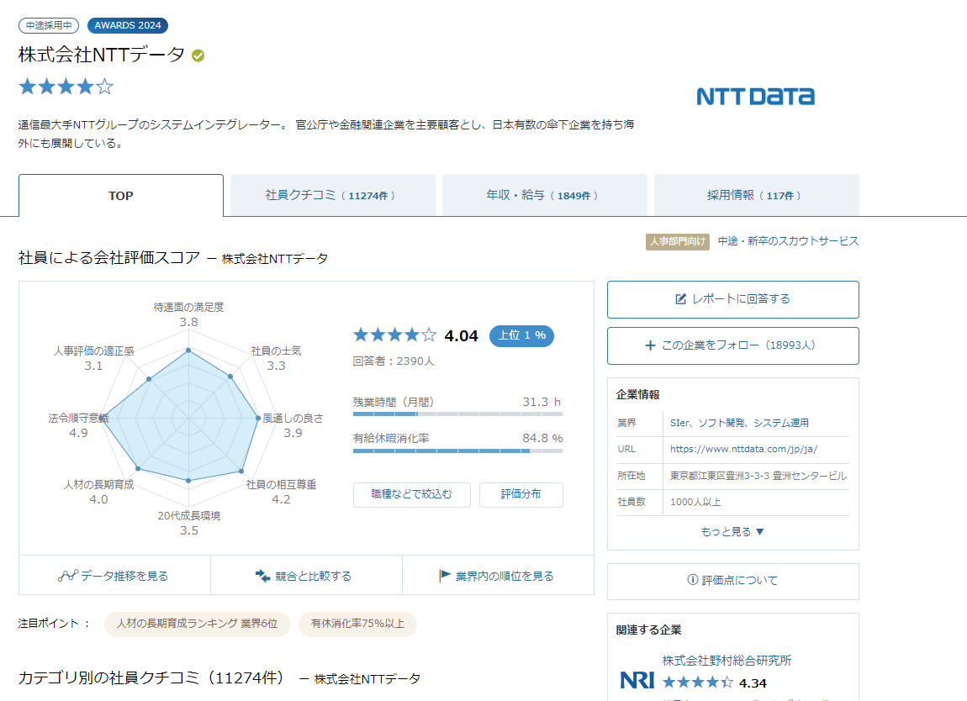
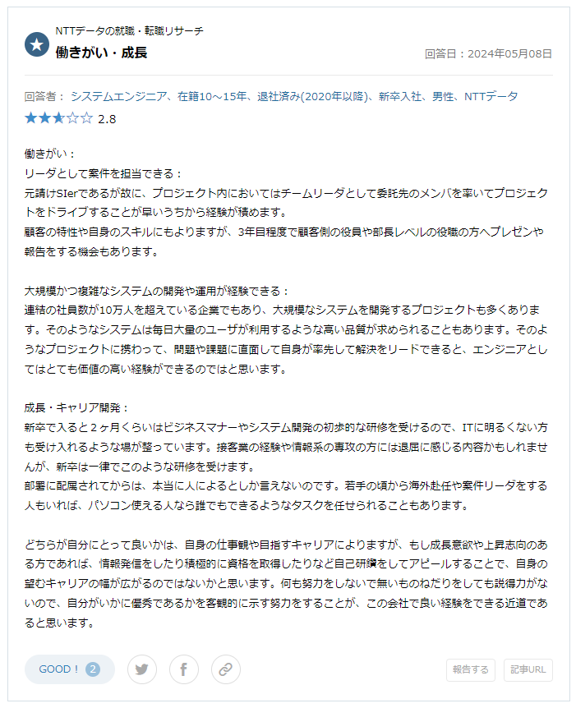

6. 작년(이번년도) 주요기업 신입공고 내용 찾아보기 (스크린샷) (3 개회사이상)
NTT Data-
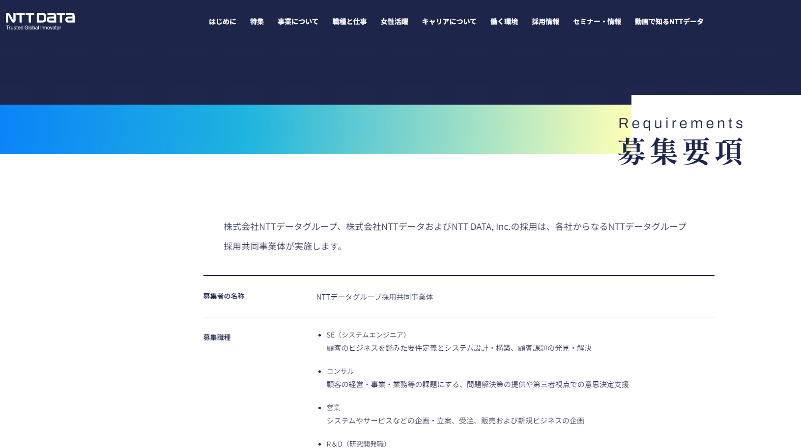
https://nttdata-recruit.com/recruit/requirements.html

